**XU1374** *Scheda creata il 26 agosto 2025*

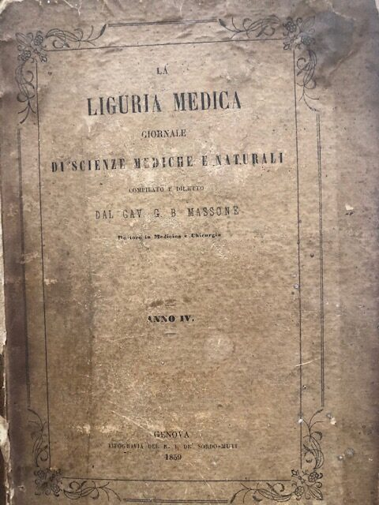 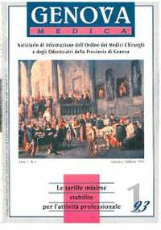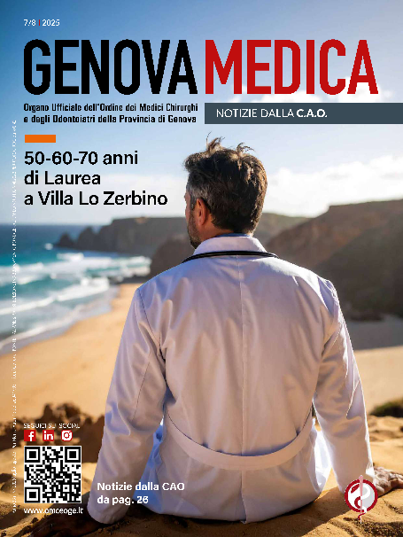

**Descrizione storico-bibliografica**

La \***Liguria medica** : giornale di scienze mediche e naturali. - Genova : Tipografia del R. I. de' sordo-muti, 1856-1870. – 15 volumi ; 22 cm. ((Annuale. – Compilato e diretto da G. B. Massone. - TO00187844

Autore: Massone, G. B.

La \***nuova Liguria medica** : giornale di scienze mediche. - N. di saggio (10 dicembre 1870) ; anno 16, n. 1 (10 gennaio 1871)-anno 19, n. 35 (20 dicembre 1874). - Genova : Tip. Sordo-Muti, 1870-1874. – 5 volumi. ((Trimensile. - Continuazione di: Liguria medica. - PUV0129649

Il \***risveglio sanitario** : bollettino mensile della Federazione provinciale genovese dei medici condotti. - Anno 1, n. 1 (10 ottobre 1905)-anno 3, n. 2 (1907). - Genova : Tip. Molinelli, 1905-1907. - 3 volumi. - CUBI 508822. - BNI 1906-1602. - CFI0364210

La \***Liguria medica e Risveglio sanitario** : rivista quindicinale di medicina e chirurgia pratica ed interessi professionali. – Anno 1 (1907)-anno 6, n. 24 (dicembre 1912). - Biella : Tip. Festa, 1907-1912. – 6 volumi. (L’editore varia. - Descrizione basata su: Anno 1, n. 20 (agosto 1907). - CFI0712389

La \***Liguria medica** : rivista quindicinale di medicina e chirurgia pratica ed interessi professionali. - Anno 7, n. 1 (1 gennaio 1913)-anno 42 (1942). - Genova : A. Pagano, [1913-1942]. – 26 volumi : ill. ; 34 cm. ((Poi mensile. - Il complemento del titolo varia. - L'editore varia. - Sospeso dal 1916 al 1919.. - ACNP P 00005039. - MOD1347487

\***Liguria medica** : organo ufficiale della Federazione regionale degli ordini dei medici della Liguria. - Anno 1, n.1 (maggio 1976)-anno 11, n. 11 (dicembre 1986). - Genova : [s. n.], 1976-1986. - 11 volumi. ((Mensile. - CFI0395157

\***Genova medica** : organo ufficiale dell'Ordine dei medici chirurghi e degli odontoiatri della provincia di Genova. – Anno 1, n. 1 (gennaio-febbraio 1993)- . - Genova : Ordine dei medici e degli odontoiatri, [1993]- . - fasc. : ill. ; 24 cm. ((Mensile, (non esce in agosto). – Disponibile anche online. - LIG0002184

Autore: Ordine dei medici chirurghi e degli odontoiatri della provincia di Genova

Soggetto: Ordine dei medici chirurghi e degli odontoiatri – Genova – Periodici ; Sanità pubblica – Liguria - Periodici

**Copia digitale:** [1993-](https://omceoge.it/genovamedica/archivio-genova-medica)

**Informazioni storico-bibliografiche**

**Genova medica dell’Ottocento: l’allarme ciarlatani** La medicina può essere democratica e popolare? Interrogativo sempre attuale. Se lo chiedeva anche la rivista **“Liguria Medica – Giornale di Scienze Mediche e Naturali”.** La rivista nel 1859 pubblica una lunga lettera, una sorta di manifesto, dai toni veementi e accorati, che porta alla luce le pratiche di guarigione più sconsiderate e dissennate, compiute, si direbbe con lessico d’oggi, dal basso. Titolo: **“Se possa essere utile alla medicina la esperienza del volgo”**, firmato da **Vincenzo Castellani,** medico e chirurgo nonché socio di varie accademie. Soprattutto nelle campagne il disordine è sommo e mette a dura prova il lavoro del medico condotto, scrive. In preda allo sgomento  scopre che l’erisipela facciale, un’infezione acuta della pelle, viene curata con la seguente strategia terapeutica: applicazione di fave innanzitutto sulla parte irritata, seguita da monete d’argento, polvere da cannone e perfino sterco umano. Non basta: persiste una fiducia cieca nella pratica chiamata “segnatura”. La può praticare solo il settimo nato della figliolanza: farà con le mani dei segni sull’ erisipela, accompagnando l’intervento con parole sommesse che il medico sospetta siano d’origine devota. Il popolo si è dotato di una autentica e creativa, se così si può dire, farmacopea. Per l’infiammazione alla mammella ( l’ingorgo flogistico) non v’è miglior rimedio del pettine d’avorio, per chi soffre di itterizia è consigliabile sciacquare il corpo con propria urina, mentre agli affetti da vermi azione intestinale, l’esperto del popolo invita a prendere un bel gruppo di Ascaris lumbricoides( un verme cilindrico della famiglia degli Ascarididae) e lombrichi di altre specie, abbrustolirli e poscia polverizzarli, una sorta di sgangherato omaggio all’omeopatia. L’elenco impietoso continua. Chi soffrisse di febbri intermittenti potrà usufruire del fondamentale contributo di un albero di campagna, legarvisi e potrà star sicuro che la febbre dal malato si trasferirà dritta dritta al salvifico tronco. Non è finita questa storia di nequizie: “quello che muove il riso e che fa stizza agli uomini di mente sana, si è il costume di far passare sopra la schiena di chi è affetto da distrazione ( muscolare) o da reuma una donna che abbia avuto un parto gemello “. Il punto è che tali fantasie non solo non guariscono, ma danneggiano e in modo permanente . È il caso di un colono. Ha una ferita lacero-contusa all’indice della mano destra e si rivolge ad un certo Michele, che applica sulla parte lesa un misto di cera, polvere di carbone, precipitato rosso di mercurio, poi un strettissima fasciatura e la raccomandazione di non rimuoverla in nessun modo per dieci giorni dieci. Fu obbediente il baggiano, scrive Castellani. Tolta la fascia, visto “ lo sfacelo del membro”, fu necessario amputarlo. Nelle campagne la tenzone Medicina versus Stregoneria è aspra contesa per conquistare la fiducia dei pazienti, ma sembra impari con vantaggio della seconda. L’autore racconta l’eloquente episodio di cui è stato protagonista. Stava curando una donna malata di ascite (una raccolta patologica di liquidi nella cavità addominale) e il decorso era più che promettente. Senonché un villano ex porcaio, divenuto curatore, si introduce di soppiatto nella casa della povera signora e le rifila un decotto di varie erbe e vino.. la sera il medico condotto la trova con febbre altissima, tosse altrettanto, respiro affannoso. Nonostante i tentativi del Castellani, la poveretta muore per la sopravvenuta anasarca (ovvero la raccolta di liquido contemporaneamente in tutte le cavità sierose dell’organismo: pleura, pericardio, peritoneo). Gli è che soprattutto nelle campagne e nei piccoli borghi, impazzavano preti e “donnicciuole” che per aver prestato assistenza ai malati parlavano pettorute di tutto, e nulla sapevano (par di vederle ….) traendo profitto dalla dabbenaggine altrui. Ora uscendo dal tempo andato e venendo a noi, tutt’altro mondo si direbbe, se non circolassero codici non scritti ma ampiamente sottoscritti, per i quali “uno vale uno” , di tal fatta che l’esperto e lo scienziato potranno pur parlare ma senza alcun diritto alla supremazia epistemica e se inoltre lo spazio telematico non fosse divenuto la fonte di ogni legittimazione ( “ te lo assicuro , guarda, lo dice Internet “). In virtù dei suddetti fenomeni , il ciarlatano / santone in versione pop accede ad una insperata nomea e si erge pugnace contro le scienze “ ufficiali” che nomina schiave del Potere ( va da sé con la maiuscola).

Nota: la Nouvelle vague della storiografia snob, quella per intendersi, delle piccole cose, della vita quotidiana della gente, delle pratiche materiali, al netto del tedio zenitale che suscita nei pochi malcapitati lettori, potrebbe avere contribuito ad alimentare l’idea per cui anche nella storia della scienza si potesse giungere all’agognato ribaltamento, in virtù del quale esistono tanti saperi, di varie origini ma di eguale dignità, mammane e scienziati. by [Daniele Bo](https://liguria.bizjournal.it/author/bo/) [Maggio 7, 2020](https://liguria.bizjournal.it/2020/05/07/genova-medica-dellottocento-lallarme-ciarlatani/)

<https://liguria.bizjournal.it/2020/05/07/genova-medica-dellottocento-lallarme-ciarlatani/>.